«Ак калфак» татар хатын-кызлары оешмасының Казан бүлекчәсе үзләренең концертларын оештырды
14 нче май көнне Бөтендөнья татар конгрессы каршында эшләүче «Ак калфак» татар хатын-кызлары оешмасының Казан бүлекчәсе үзләренең концертларын оештырды.
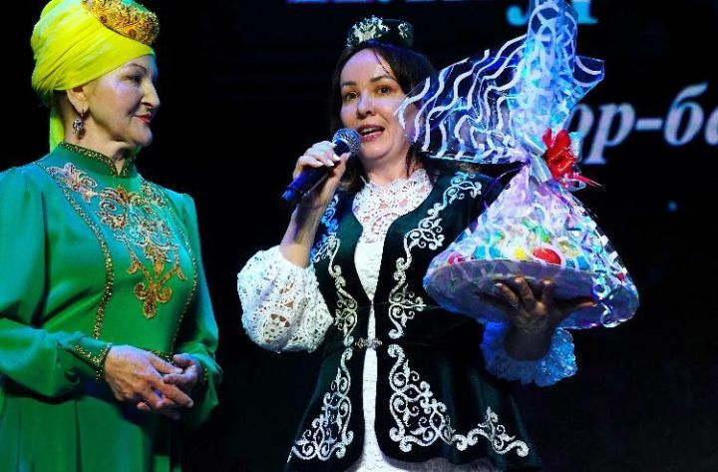
Ул шәһәрнең «Чулпан» мәдәни үзәгендә үтте. Чараны «Ак калфак» оешмасының рәисе Кадрия Идрисова тамаша кылды һәм ахырдан фикерләре белән уртаклашты.
Концертта шулай ук Әлки районының «Ак калфак» җирле җәмгыяте дә катнашты. «Алга таба дуслыгыбыз һәм хезмәттәшлегебез дәвамлы булсын. Шушы матур чарада катнашуыбызга чиксез шатбыз. Безнең Әлки районы — бихисап горурланырлык шәхесләр биргән төбәк. Алар арасында безнең оешма әгъзалары булган ханымнар вә туташлар да күп», — диде Әлкидәге «Ак калфак» бүлекчәсе җитәкчесе Әлфия Шагалиева.
Алга таба концерт тамашасы барышында аның тормыш иптәше, автор-башкаручы, музыка мәктәбендә балаларга белем бирүче Илнур Шагалиев үзенең «Яшик әле» җырын башкарды. Районыбызның җирле шагыйрәсе Гүзәлия Рәхмәтуллина “Калфак – бизәк” шигырен тәкъдим итте.
Тулырак: https://alki-rt.ru/news/ya%D2%A3alyiklar/ak-kalfak-tatar-xatyn-kyzlary-oesmasynyn-kazan-bulekcase-uzlarenen-koncertlaryn-oestyrdy

